Ремонт дорог завершат в поселении Филимонковское
06.11.2018

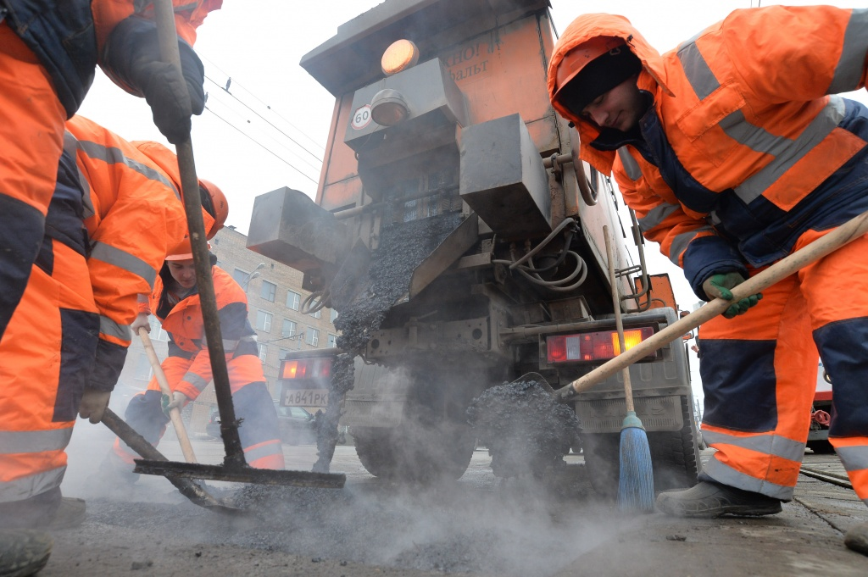
Ремонт дорог завершат в поселении Филимонковское. Фото: архив
В первой половине ноября 2018 года на территории деревни Верхнее Валуево поселения Филимонковское специалисты завершат ремонт дорожного полотна.
— Работы проводят за счет субсидий. Сотрудники подрядной организации закончат ремонт на проезжей части, расположенной на 5-й Валуевской улице. Общая площадь проделанных работ составит более 2500 квадратных метров, — сообщила начальник отдела жилищно-коммунального хозяйства и благоустройства администрации поселения Филимонковское Светлана Аверина.
Она отметила, что ремонт проведут по 16 адресам. Среди них проезжие части в поселке Марьино и деревне Кнутово. Специалисты обустроят тротуары и бордюры.

Адрес страницы: http://tinao.mos.ru/presscenter/news/detail/7680494.html
Префектура Троицкого и Новомосковского административных округов города Москвы

